Gävle 2018-03-01

Sam Holmberg ny Chief Operating Officer för Winn Hotel Group

En stark hotellkoncern behöver en stark ledning.
Därför förstärker nu Winn Hotel Group sin ledning och tar in Sam Holmberg som Chief Operating Officer. Hans uppdrag blir att leda den operativa delen av den växande koncernen.
- Vi är otroligt glada över att ha lyckats värva en så kunnig och engagerad person som Sam Holmberg till Winn Hotel Groups nya ledning, säger Anders Junger, koncernchef för Winn Hotel Group.
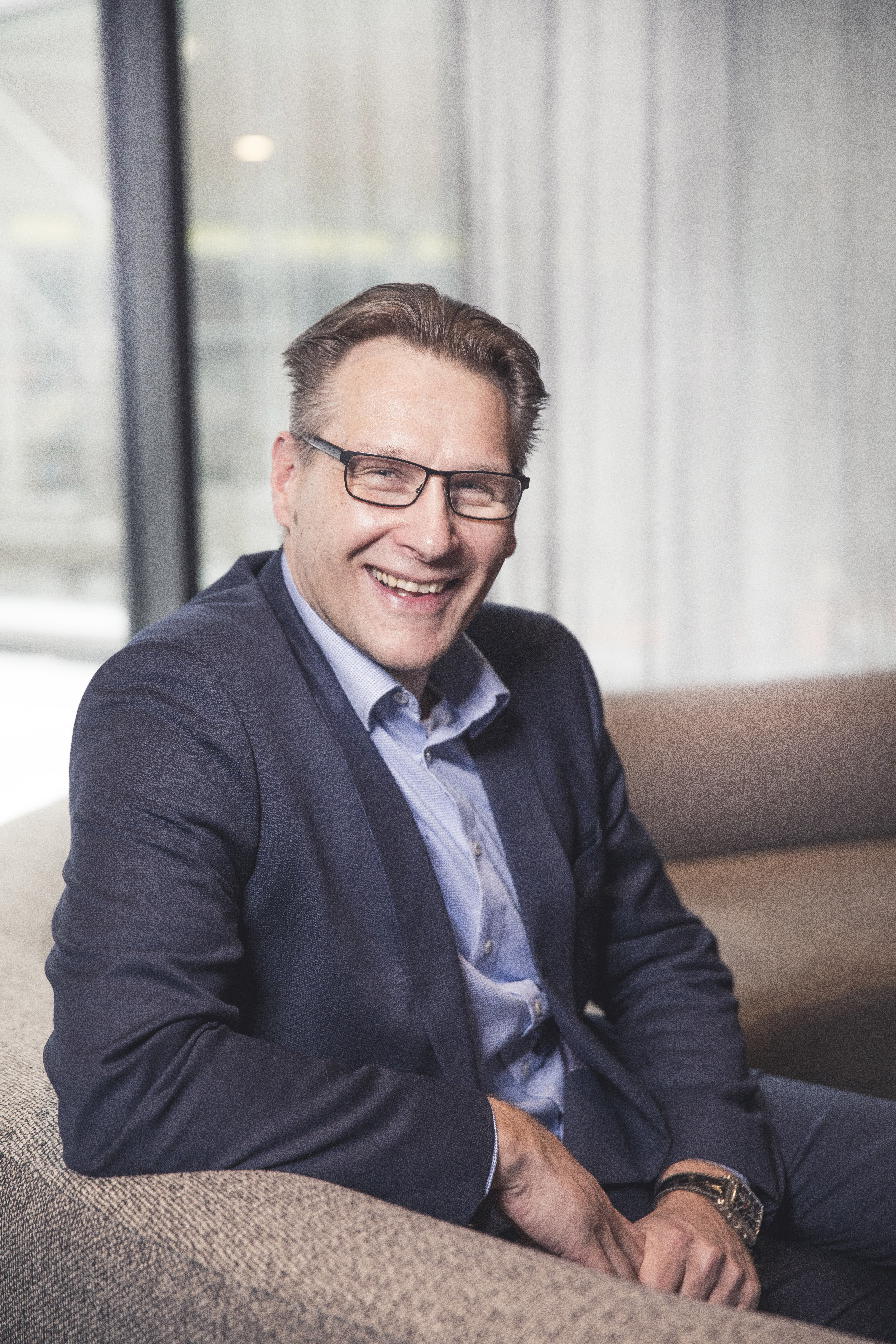
Sam Holmberg
Det är en rutinerad hotellman som anställts.
Sam Holmberg har en gedigen hotellerfarenhet, både nationellt och internationellt. Efter att ha haft sitt första sommarjobb som 15-åring i receptionen på ett hotell i hemlandet Finland har det blivit en karriär med ledande positioner inom bland annat Rezidor Hotel Group, Scandic och Sokos Hotels.
Han kommer närmast från en tjänst som District Director för Rezidor Hotel Group och VD för Radisson Blu Waterfront Hotel, Stockholm.
- Jag har länge sneglat på Winn Hotel Group och den företagskultur som de byggt upp. När jag fick erbjudandet så kändes det som en fantastisk möjlighet att kunna jobba vidare med både hotelldrift och utveckling av produkter och människor, alltså just det som är min stora passion, kommenterar Sam Holmberg.
Winn Hotel Group har under de senaste fem åren vuxit och blivit dubbelt så stor som koncern. Idag har man 13 hotell på 12 orter. Dessutom tre strategiska fastighetsinnehav. Omsättningen uppgår till mer än 750 miljoner kronor och närmare 900 medarbetare bidrar till hotellens höga standard.
Och utvecklingen fortsätter.
Winn Hotel Group vill se en vidare expansion parallellt med utveckling av de befintliga hotellen. Genom att införa en ny tjänst som Chief Operating Officer (COO) skapas bättre stöd till de tretton hotellen.
Anders Junger förklarar:
- Vi har de senaste åren växt både med nya hotell, restauranger och fastigheter och vi har fortsatta planer på tillväxt. Parallellt med detta är vårt fokus fortsatt stort på att utveckla den befintliga portföljen och öka dess lönsamhet. Vi ser i Sam en person med förmåga att entusiasmera och få sina medarbetare att våga utmana både sig själva och andra.
Junger menar att COO blir en nyckelfunktion i koncernens strävan att fortsätta ta kloka, effektiva och snabba beslut även under tillväxt.
- Sams sätt att se till individen och hans vilja att utveckla andra människor med glädje och engagemang går hand i hand med hur Winn arbetar. Eftersom vi som multibrandaktör jobbar mycket nära våra partners, som Rezidor Hotel Group och Nordic Choice Hotels, har Sam Holmberg länge varit ett både känt och uppskattat namn för oss, säger Anders Junger.
Sam Holmberg tillträder tjänsten i maj.

Om Winn Hotel Group
Winn Hotel Group, med sitt huvudkontor i Gävle, driver och äger 13 hotell på 12 orter i Sverige.
Winnkoncernen är uppbyggd kring moderbolaget Winn Hotel Group AB, som är ett renodlat ägarbolag med strategiska fastighetsinnehav. Samtliga våra hotellrörelser och fastigheter ligger i egna aktiebolag, som dotterbolag till Winn Hotel Group AB. En multibrandstrategi gör det möjligt att etablera värdeskapande samarbeten med nationellt och internationellt starka varumärken.
www.winn.se
För mer information, vänligen kontakta:
Anders Junger, Koncernchef Winn Hotel Group
+46 (0)703 424500, anders.junger@winn.se
Therese Andersson, Marketing and Communications Director
+46 (0)769 498870, therese.andersson@winn.se

